«Ребусы»
Цель: Научить детей разгадывать ребусы.
- Здравствуйте, ребята!
- Ребята, какое у вас сегодня настроение?
Может кто-то из вас уже знает, что означает слово «ребус»?
Это загадка, но загадка не совсем обычная. Все слова в ребусах изображены при помощи рисунков и знаков. Для того чтобы прочесть, что зашифровано в ребусе, надо правильно назвать все предметы, изображенные на картинке, и понять, какой знак что означает. Например, такой рассказ. В нем не все, а только некоторые слова заменены рисунками, но он уже напоминает ребус. (Дети читают рассказ)
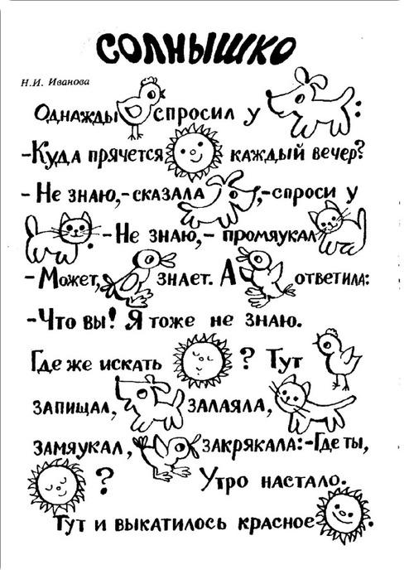

Если бы все ребусы были такими простыми, отгадывать бы их мог легко каждый, но на самом деле они сложнее. Сейчас мы с вами разгадаем самые простые ребусы, но сначала мы с вами познакомимся с правилами разгадывания ребусов:
-Если предмет на рисунке перевернут, его название читают справа налево (наоборот) (кот-ток)
-Если впереди рисунка стоит запятая (одна или несколько), то не читается первая буква слова, если запятая стоит после рисунка, не читается последняя буква слова.
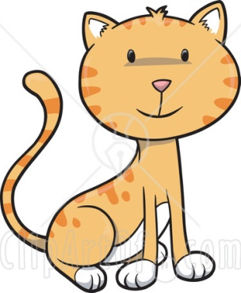
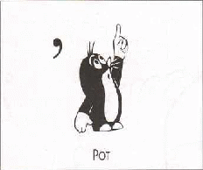

А сейчас я предлагаю вам отгадать несколько ребусов (самостоятельная работа детей, совместная проверка заданий.

